ZENITH ОБЪЕДИНЯЕТ МАСТЕРСТВО ИНКРУСТАЦИИ И ЧАСОВОГО ДЕЛА В КОЛЛЕКЦИИ DEFY HIGH JEWELRY

Мы не можем подарить другому драгоценные минуты жизни, но можем сделать так, чтобы каждое уходящее мгновение стало поистине драгоценным. В преддверии праздничного сезона марка Zenith представляет несколько новых изысканных версий двух самых культовых моделей коллекции DEFY: DEFY El Primero 21 и DEFY Classic. Будь то комплект изделий для пары или незабываемый подарок для кого-то особенного, эти модели DEFY, дополненные элементами в духе ювелирных изделий, станут самым пламенным выражением чувств этой зимы.

Декорированная интерпретация культового современного хронографа
Благодаря часовому механизму хронографа со счетчиком 1/100 секунды и современному внешнему виду эта коллекция всегда поражала воображение, но новая версия DEFY El Primero 21 High Jewelry поднимает планку восхитительности еще выше. Корпус из розового золота, полностью инкрустированный белыми бриллиантами классической огранки, а также безель, украшенный бриллиантами огранки «багет», делают новую версию DEFY El Primero 21 не просто выдающейся, а потрясающей.

Но бриллиантами список поразительных достоинств не ограничивается: модель DEFY El Primero 21 High Jewelry Rainbow получилась поистине праздничной, ведь она сочетает в себе как мастерство часового дела, так и впечатляющую технику инкрустации. На корпусе из розового золота размещены бриллианты различного размера, образующие как будто случайный искрящийся узор, – этот метод инкрустации известен как «snow setting». Безель имеет роскошный «радужный» рисунок: 44 сапфира огранки «багет» были тщательно отобраны и размещены в зависимости от оттенка таким образом, чтобы передать весь цветовой диапазон. Этот эффект присутствует и на скелетонированном циферблате, где сапфиры на часовых отметках гармонируют с инкрустацией безеля.

Необычное скелетонированное исполнение
Безупречные пропорции, уникальный скелетонированный циферблат и часовой механизм делают модель DEFY Classic идеальным аксессуаром на каждый день. Эта икона современного стиля становится еще более роскошной в обновленной версии DEFY Classic High Jewelry с титановым корпусом, инкрустированным бриллиантами классической огранки, и с безелем с бриллиантами огранки «багет». Декорированная модель сохранила фирменные синие элементы Zenith – от циферблата до ремешка из кожи аллигатора и каучука.

Яркой жемчужиной праздничного сезона станет модель DEFY Classic High Jewelry Rainbow, демонстрирующая чарующую игру света во всех его оттенках. Поскольку белый заключает в себе все возможные цвета, эта модель DEFY Classic становится идеальным холстом для радужного эффекта, который образуют 48 уникальных сапфиров огранки «багет», подобранных по цвету, дополненные искристыми белыми бриллиантами на титановом корпусе.

Эти редкие инкрустированные версии моделей DEFY будут доступны в бутиках Zenith и у дилеров с октября 2019 года и несомненно войдут в топ самых желанных новогодних подарков.
ZENITH: будущее швейцарской часовой индустрии
Благодаря уже ставшим путеводной звездой инновациям марка Zenith предлагает исключительные механизмы часов, разработанные и созданные на мануфактуре, такие как DEFY Inventor с его монолитным генератором колебаний исключительной точности и DEFY El Primero 21 с точностью до 1/100-й доли секунды второго хронографа. С момента основания в 1865 году марка Zenith последовательно трансформирует понятия точности и инноваций, что прослеживается в истории первых «часов для пилотов», созданных на заре авиации, которые впоследствии стали основой первого серийно выпускаемого автоматического калибра хронографа El Primero. Будучи всегда на шаг впереди, марка Zenith пишет новую главу в своей уникальной истории, устанавливая новые стандарты производительности и вдохновляющего дизайна. Марка Zenith формирует будущее швейцарского часового искусства и станет надежным спутником для тех, кто не боится бросить вызов времени и прокладывает путь к звездам.

ИНФОРМАЦИЯ ДЛЯ ПРЕССЫ
Дополнительные изображения можно получить по нижеуказанной ссылке
http://pressroom.zenith-watches.com/login/?redirect_to=%2F&reauth=1

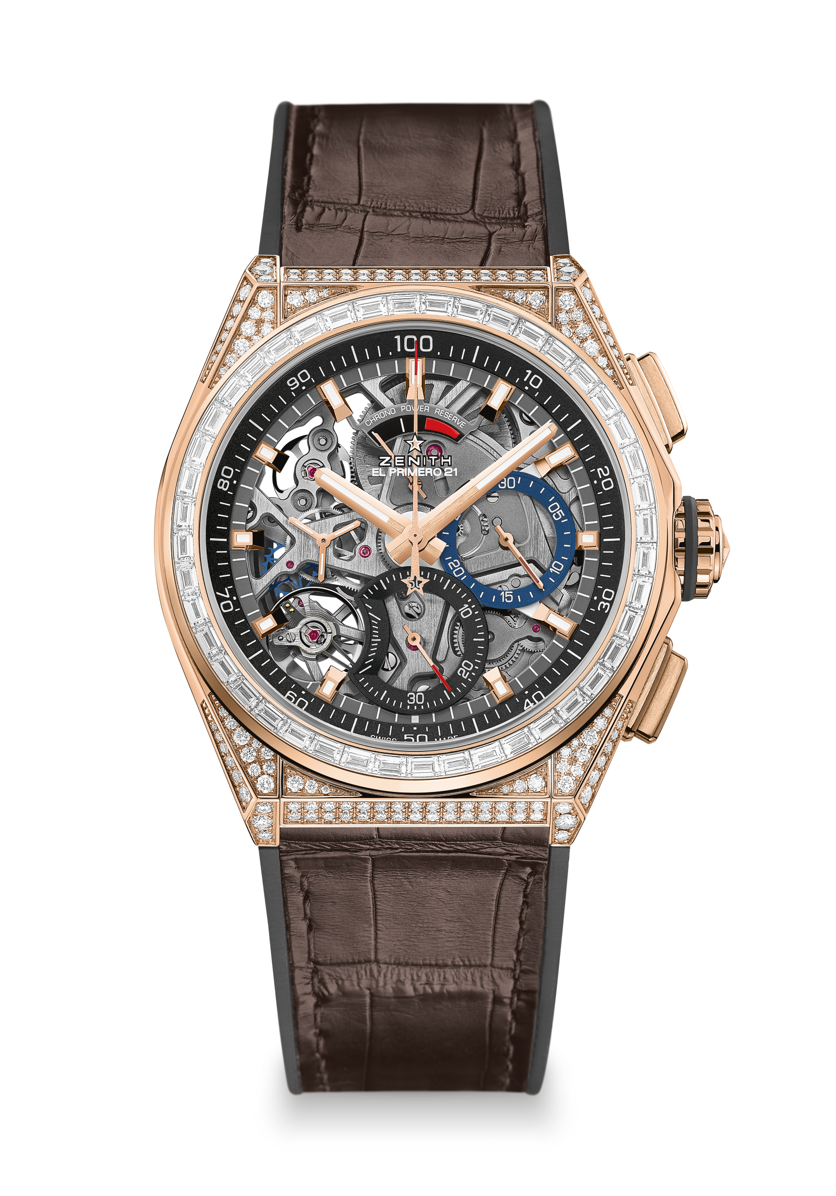
DEFY EL PRIMERO 21 HIGH JEWELRY
Артикул: 22.9000.9004/71.R585
ОСОБЕННОСТИ
Механизм хронографа 1/100 секунды
Стрелка хронографа – один поворот в секунду
1 анкерный спуск для механизма часов (36 000 полуколебаний/час – 5 Гц) ;
1 анкерный спуск для хронографа (360 000 полуколебаний/час – 50 Гц)
Сертифицированный хронометр

ЧАСОВОЙ МЕХАНИЗМ
Часовой механизм: El Primero 9004, автоматический подзавод
Калибр: 14¼``` (Диаметр: 32,80 мм)
Толщина: 7,9 мм
Количество деталей: 293
Количество камней: 53
Частота 36 000 полуколебаний в час (5 Гц)
Запас хода: мин. 50 часов
Специальный ротор автоподзавода с сатинированием

ФУНКЦИИ
Функции хронографа с точностью до 1/100 секунды
Указатель запаса хода хронографа на отметке «12 часов»
Центральные часовая и минутная стрелки
Малая секундная стрелка на отметке «9 часов»
- Центральная стрелка хронографа
- 30-минутный счетчик на отметке «3 часа»
- 60-секундный счетчик на отметке «6 часов»

ДРАГОЦЕННЫЕ КАМНИ
Количество карат: 5,00 карат
Корпус: 288 бриллиантов классической огранки, чистота VVS
Безель: 44 бриллианта огранки «багет», чистота VVS

КОРПУС, ЦИФЕРБЛАТ И СТРЕЛКИ
Диаметр: 44 мм
Диаметр циферблата: 35,5 мм
Толщина: 14,50 мм
Стекло: выпуклое сапфировое стекло с двусторонним антибликовым покрытием
Задняя крышка: прозрачное сапфировое стекло
Материал: розовое золото с бриллиантами
Водонепроницаемость: 3 атм
Циферблат: скелетонированный, счетчики двух разных цветов
Часовые отметки: фацетированные, с золотым напылением и покрытием Super-LumiNova ® SLN C1
Стрелки: фацетированные, с золотым напылением и покрытием Super-LumiNova ® SLN C1

РЕМЕШКИ И ЗАСТЕЖКА
Ремешок/браслет: черный каучуковый ремешок с покрытием из кожи аллигатора коричневого цвета
Застежка: двойная раскладывающаяся застежка из золота или титана

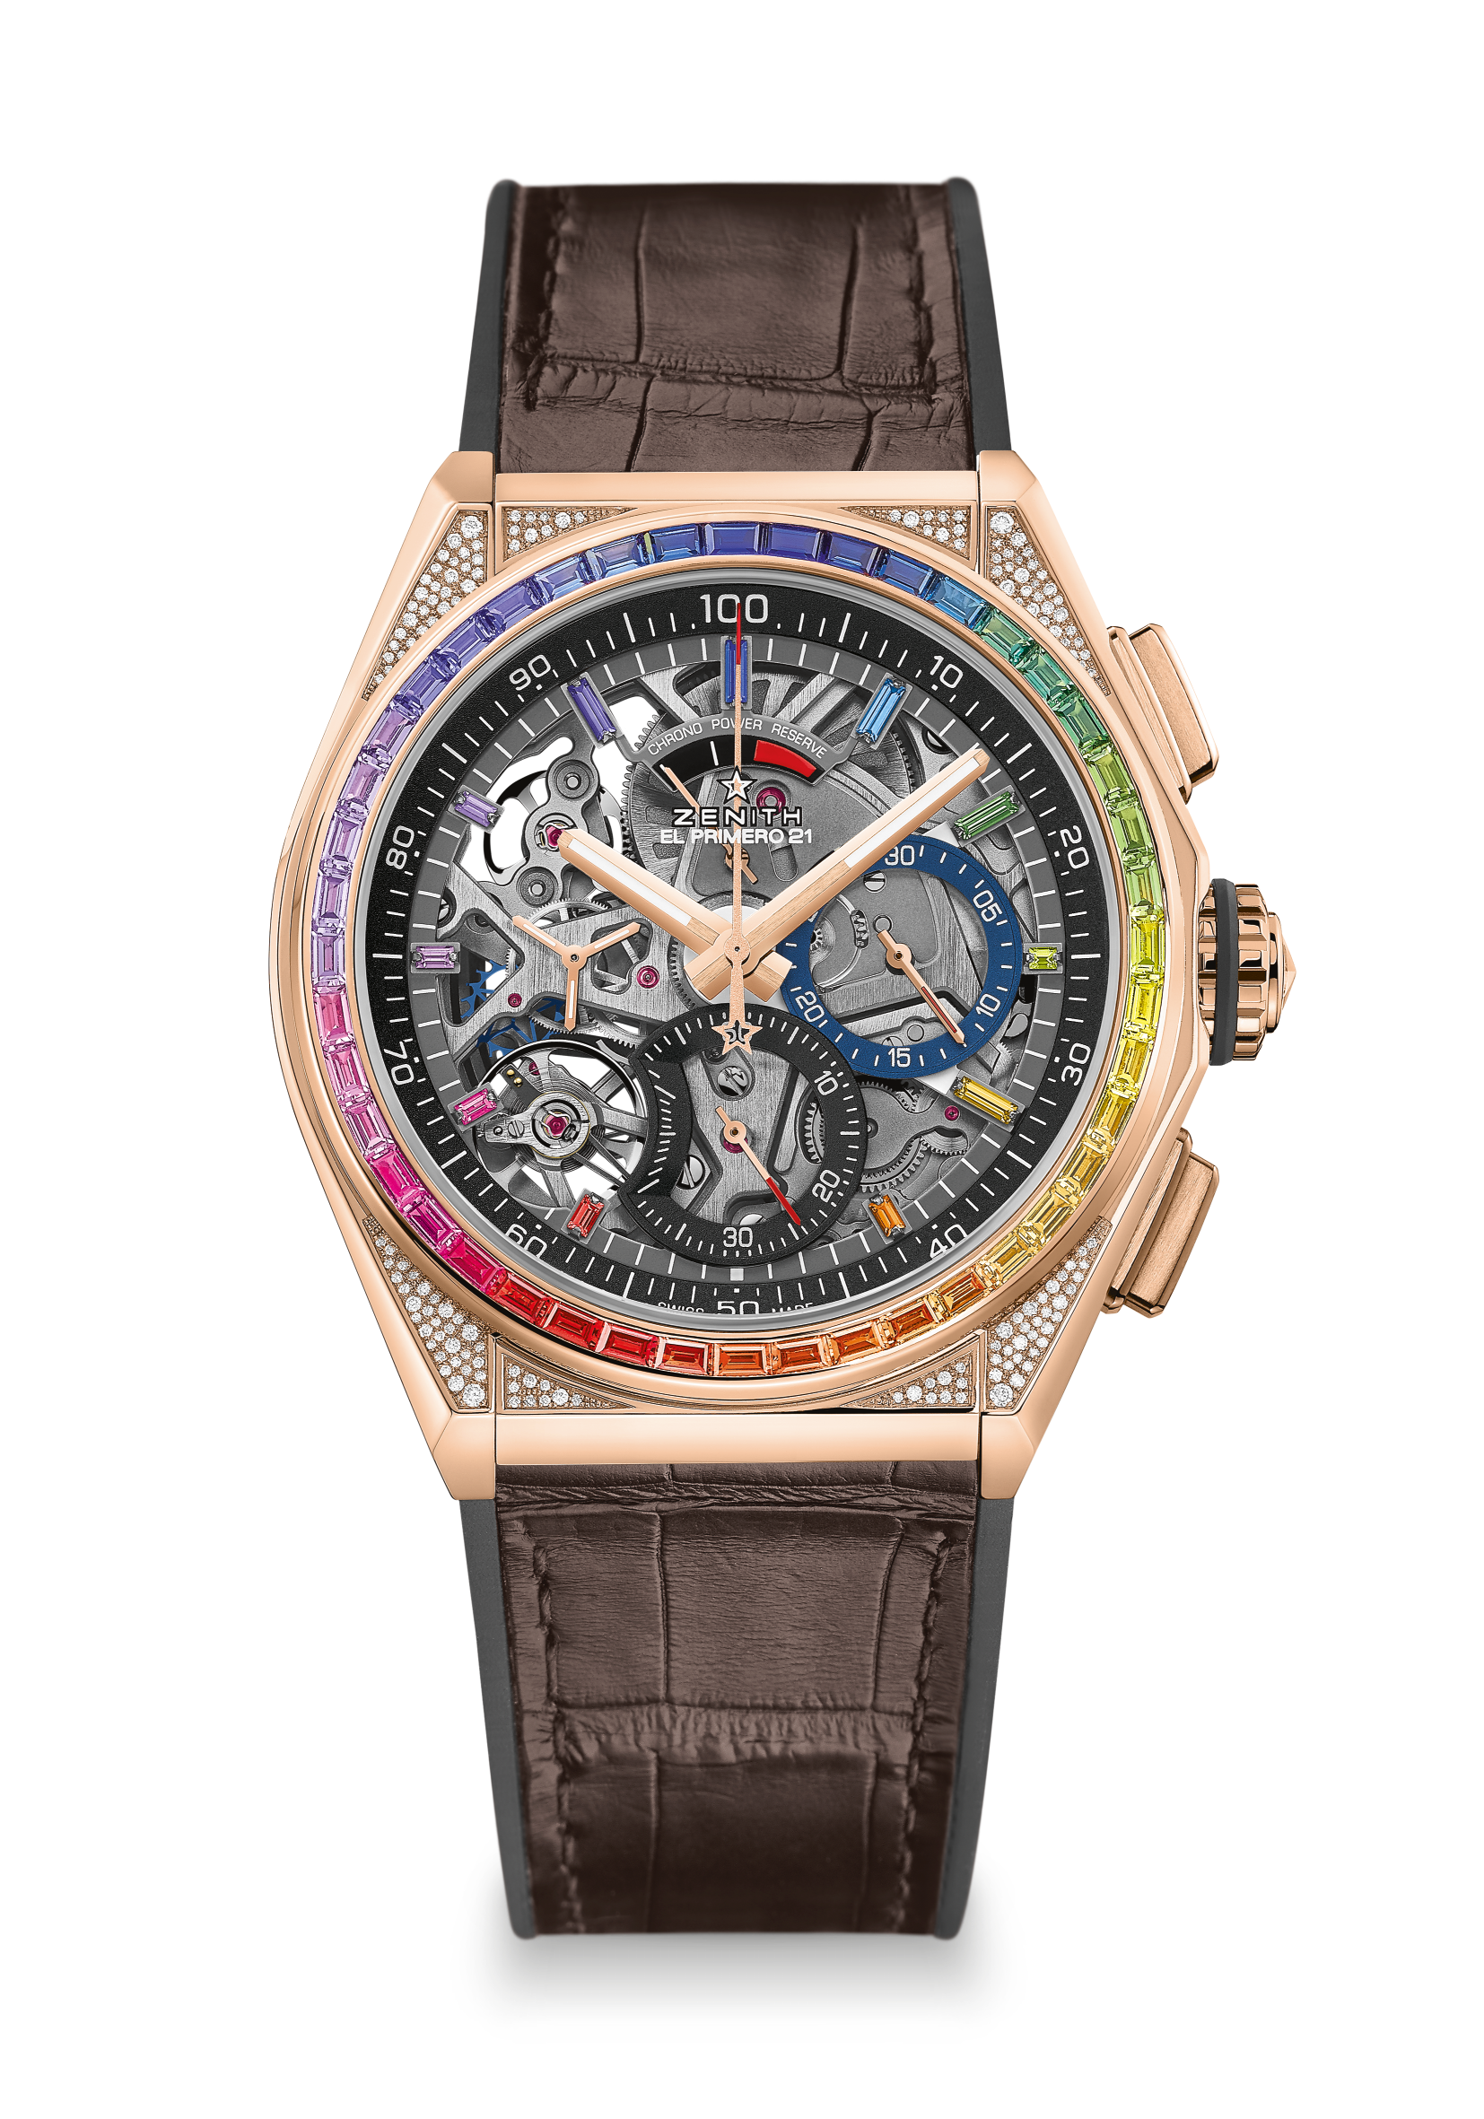
DEFY EL PRIMERO 21 HIGH JEWELRY RAINBOW
Артикул: 22.9003.9004/72.R585
ОСОБЕННОСТИ
Механизм хронографа 1/100 секунды
Стрелка хронографа – один поворот в секунду
1 анкерный спуск для механизма часов (36 000 полуколебаний/час – 5 Гц) ;
1 анкерный спуск для хронографа (360 000 полуколебаний/час – 50 Гц)
Сертифицированный хронометр

ЧАСОВОЙ МЕХАНИЗМ
Часовой механизм: El Primero 9004, автоматический подзавод
Калибр: 14¼``` (Диаметр: 32,80 мм)
Толщина: 7,9 мм
Количество деталей: 293
Количество камней: 53
Частота 36 000 полуколебаний в час (5 Гц)
Запас хода: мин. 50 часов
Специальный ротор автоподзавода с сатинированием

ФУНКЦИИ
Функции хронографа с точностью до 1/100 секунды
Указатель запаса хода хронографа на отметке «12 часов»
Центральные часовая и минутная стрелки
Малая секундная стрелка на отметке «9 часов»
- Центральная стрелка хронографа
- 30-минутный счетчик на отметке «3 часа»
- 60-секундный счетчик на отметке «6 часов»

ДРАГОЦЕННЫЕ КАМНИ
Количество карат: 5,00 карат
Корпус: 288 бриллиантов классической огранки, чистота VVS
Безель: сапфиры огранки «багет» 44 VVS
Циферблат: 11 сапфиров огранки «багет»

КОРПУС, ЦИФЕРБЛАТ И СТРЕЛКИ
Диаметр: 44 мм
Диаметр циферблата: 35,5 мм
Толщина: 14,50 мм
Стекло: выпуклое сапфировое стекло с двусторонним антибликовым покрытием
Задняя крышка: прозрачное сапфировое стекло
Материал: розовое золото с полной инкрустацией
Водонепроницаемость: 3 атм
Циферблат: скелетонированный, счетчики двух разных цветов
Часовые отметки: выполнены из 11 цветных сапфиров
Стрелки: с золотым напылением, фацетированные и с люминесцентным покрытием Super-LumiNova®

РЕМЕШКИ И ЗАСТЕЖКА
Ремешок/браслет: черный каучуковый ремешок с покрытием из кожи аллигатора коричневого цвета
Застежка: двойная раскладывающаяся застежка из золота или титана

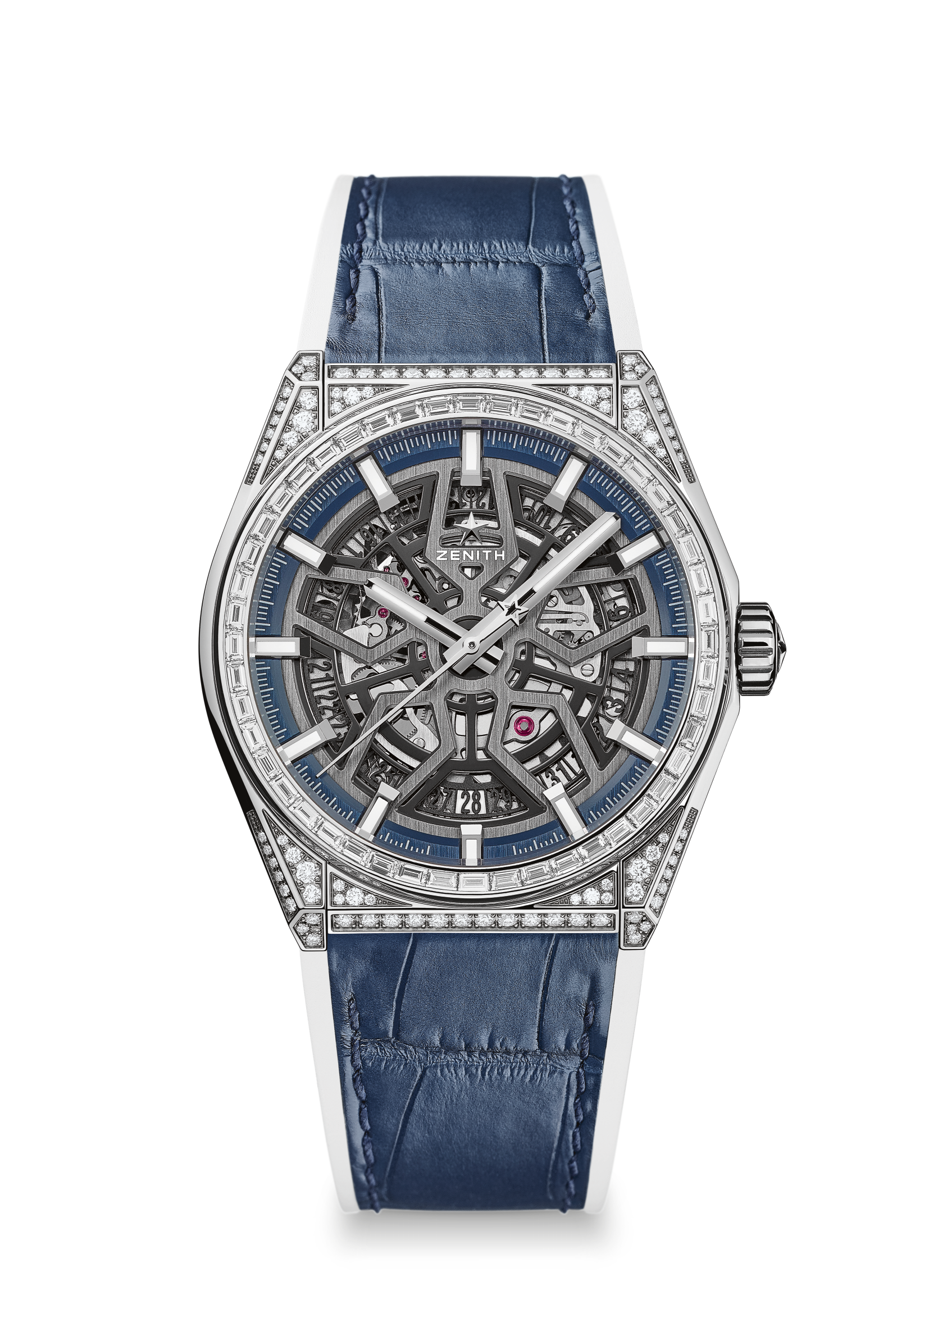
DEFY CLASSIC HIGH JEWELRY
Артикул: 32.9001.670/78.R590

КЛЮЧЕВЫЕ МОМЕНТЫ
Титановый корпус 41 мм с полной инкрустацией
Автоматический скелетонированный часовой механизм Elite
Анкерное колесо и анкерная вилка из кремния

ЧАСОВОЙ МЕХАНИЗМ
Elite 670 SK, автоматический подзавод
Калибр: 11 ½``` (диаметр: 25,60 мм)
Толщина часового механизма: 3,88 мм
Количество деталей: 187
Количество камней: 27
Частота колебаний: 28 800 полуколебаний в час (4 Гц)
Запас хода: мин. 50 часов
Отделка: специальный ротор автоподзавода с сатинированием

ФУНКЦИИ
Центральные часовая и минутная стрелки
Центральная секундная стрелка
Указатель даты на отметке «6 часов»

ДРАГОЦЕННЫЕ КАМНИ
Количество карат: 3,865 карата
Корпус: 192 бриллиантов классической огранки, чистота VVS
Безель: 48 бриллианта огранки «багет», чистота VVS

КОРПУС, ЦИФЕРБЛАТ И СТРЕЛКИ
Диаметр: 41 мм
Диаметр циферблата: 32,5 мм
Толщина: 10,75 мм
Стекло: выпуклое сапфировое стекло с двусторонним антибликовым покрытием
Задняя крышка: прозрачное сапфировое стекло
Материал: титан
Водонепроницаемость: 3 атм
Циферблат: скелетонированный
Часовые отметки: фацетированные, с родиевым напылением и люминесцентным покрытием Super-LumiNova® SLN C1
Стрелки: фацетированные, с родиевым напылением и люминесцентным покрытием Super-LumiNova® SLN C1

РЕМЕШОК И ЗАСТЕЖКА
Ремешок/браслет: белый каучуковый ремешок с покрытием из кожи аллигатора синего цвета
Застежка: двойная раскладывающаяся застежка из титана
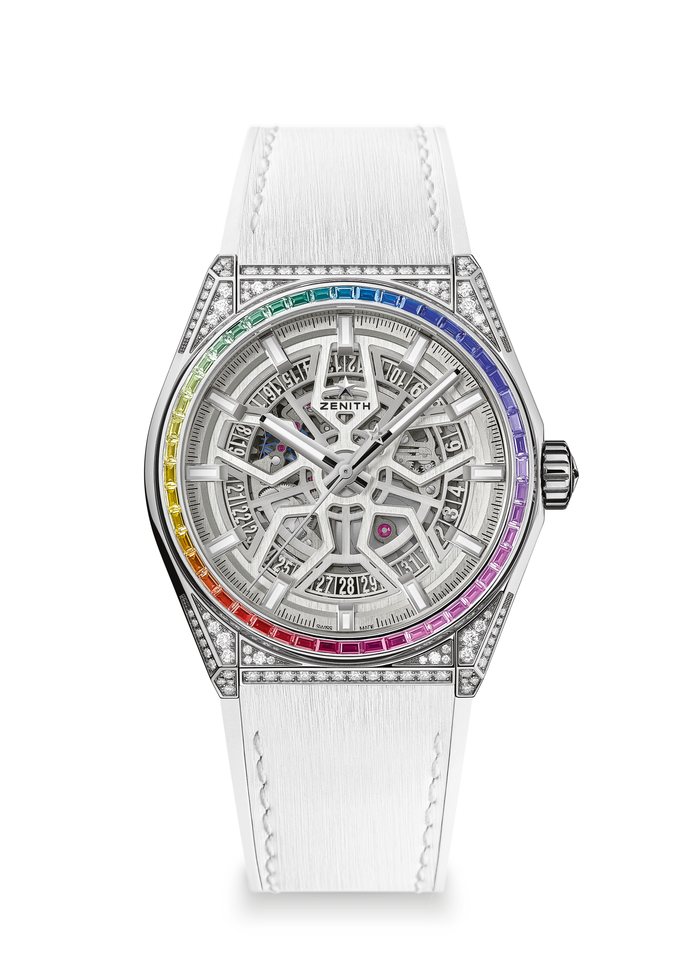
DEFY CLASSIC HIGH JEWELRY RAINBOW
Артикул: 32.9002.670/71.R583

КЛЮЧЕВЫЕ МОМЕНТЫ
Титановый корпус 41 мм с полной инкрустацией, безель с радужным эффектом
Автоматический скелетонированный часовой механизм Elite
Анкерное колесо и анкерная вилка из кремния

ЧАСОВОЙ МЕХАНИЗМ
Elite 670 SK, автоматический подзавод
Калибр: 11 ½``` (диаметр: 25,60 мм)
Толщина часового механизма: 3,88 мм
Количество деталей: 187
Количество камней: 27
Частота колебаний: 28 800 полуколебаний в час (4 Гц)
Запас хода: мин. 50 часов
Отделка: специальный ротор автоподзавода с сатинированием

ФУНКЦИИ
Центральные часовая и минутная стрелки
Центральная секундная стрелка
Указатель даты на отметке «6 часов»

ДРАГОЦЕННЫЕ КАМНИ
Количество карат: 3,865 карата
Корпус: 192 бриллиантов классической огранки, чистота VVS
Безель: сапфиры огранки «багет» 48 VVS

КОРПУС, ЦИФЕРБЛАТ И СТРЕЛКИ
Диаметр: 41 мм
Диаметр циферблата: 32,5 мм
Толщина: 10,75 мм
Стекло: выпуклое сапфировое стекло с двусторонним антибликовым покрытием
Задняя крышка: прозрачное сапфировое стекло
Материал: титан
Водонепроницаемость: 3 атм
Циферблат: белый скелетонированный
Часовые отметки: фацетированные, с родиевым напылением и люминесцентным покрытием Super-LumiNova® SLN C1
Стрелки: фацетированные, с родиевым напылением и люминесцентным покрытием Super-LumiNova® SLN C1

РЕМЕШОК И ЗАСТЕЖКА
Ремешок/браслет: белый каучуковый ремешок с белой «атласной» отделкой
Застежка: двойная раскладывающаяся застежка из титана

